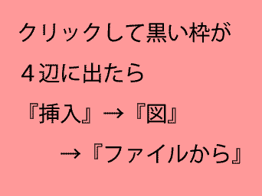  MY  PHOTO  BOOK  ここに好きな文字を  ここにタイトルや好きな文字を入力 |  | 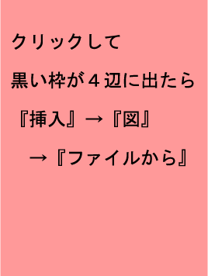  MY  PHOTO  BOOK  ここに好きな文字を入力

